Лабораторная работа по теме «Способ сетки. Построение орнамента в перспективе по способу сетки»

Способ сетки применяется для построения перспектив различных объектов, не требующих точного построения, например плоских орнаментов.
Способ сетки используется, если изображение имеет криволинейную форму. Для того чтобы изображение не получилось сжатым, задается высокая линия горизонта.
При использовании данного способа применяют перспективные масштабы широт, высот и глубин. Суть способа сетки заключается в следующем. В совмещенной предметной плоскости задают линейный орнамент и заключают его в квадратную сетку. Стороны квадратов принимают за единицу длины. Квадраты располагают в простейшем положении. Тогда одно направление линий сетки получается перпендикулярно плоскости картины, другое – параллельно. Число квадратов выбирается в зависимости от замысла. Если ставится задача изобразить более точное построение орнамента, число квадратов увеличивают.

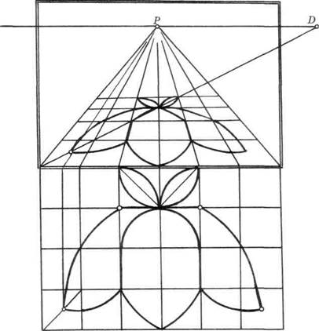

Для построения перспективы квадратной сетки следы прямых перпендикулярных картине соединяют с главной точкой картины. Пучок глубинных прямых определяет направление сторон квадратов. Другие стороны остаются параллельными основанию картины. Проводят диагональ в точку D, которая в пересечении с глубинными прямыми определяет положение горизонтальных сторон квадратов. Характерные точки орнамента переносят на перспективное изображение квадратной сетки «на глаз» и последовательно соединяют их соответствующими линиями от руки или при помощи лекала.
Перспективные сетки также могут быть построены в горизонтальных, вертикальных и наклонных плоскостях.

Графическая работа №7. Способ сетки
Построить перспективу произвольного криволинейного изображения, состоящего из кривых линий, используя способ сетки.
Методические рекомендации. Задать основание картины, линию горизонта, точку Р и дистанционную точку D. В совмещенной предметной плоскости задать рисунок, состоящий из кривых линий. Заключить рисунок в квадратную сетку. Построить перспективу квадратной сетки, используя вспомогательную глубинную и прямую под углом 45^{о}, предельная точка которой – дистанционная. Если дистанционная точка находится за пределами картины, для перспективного построения воспользоваться дробной дистанционной точкой. Найти перспективы характерных точек рисунка в соответствующих квадратах сетки.
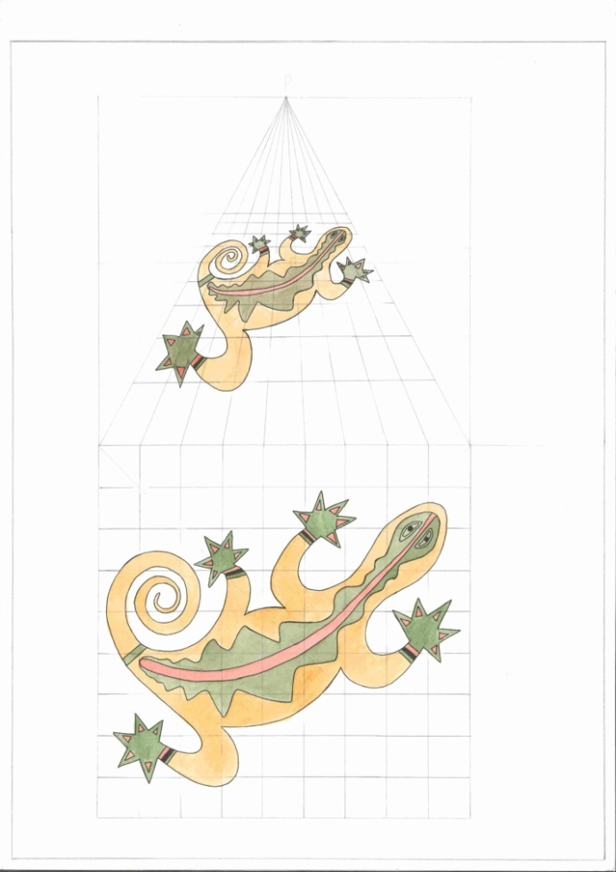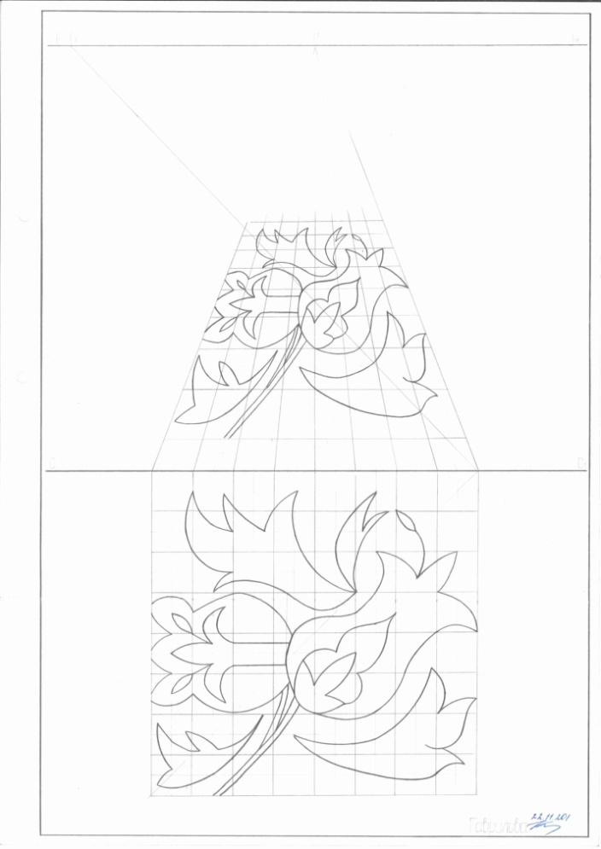
Примеры выполнения графических работ

Вопросы для самоконтроля
- В каких случаях рекомендуется применять способ сетки?
- Какое положение линии горизонта выбирают при использовании способа сетки?

